# 用层次分析模型购置电脑

# 摘 要

摘要：每个CS专业的同学都需要购置自己的电脑，为使得小水同学购买到自己最满意的电脑，我们使用层次分析模型（AHP）帮助小水同学做出了最优选择。

针对该问题，我们查阅资料，初步判断性能、价格、外观、实用性四个指标对最终结果的影响较大，考虑到各指标对最终结果的影响不同，我们建立了**层次分析模型**以确定评分体系，首先通过两两对比分析得出了M-C、C-P成对对比矩阵，经检验，所有矩阵均通过了**一致性检验**，然后通过MATLAB用**特征值法**计算得出各类型号电脑在不同指标下所占的权重，最后我们综合所有数据得到一张最终得分图，确定了最优选择应为**联想型号**的电脑。

关键词：层次分析模型、一致性检验、特征值法求权重

# 一、问题重述

CS专业的小水同学想要购置一台电脑，现在请你综合考虑各种因素，为小水同学选择最合适的电脑。

# 二、问题分析

现在要为CS专业的小水购置电脑，由于题目中没有数据的支持，我们首先查阅资料，了解到小水是CS专业的学生，针对计算机专业的学生群体，我们在知网上查阅资料列出四种评价指标，性能、价格、外观、实用性，根据查阅的资料，我们将目标机型分为三类，MacBook Pro、华为、联想[1]。

其次考虑到影响因素较多且不同因素对最终结果的影响程度不同，我们建立了评价体系，选择使用层次分析法来进行决策。

# 三、模型假设

1. 假设最终决策仅由性能、价格、外观、实用性四种指标决定，对决策影响较小的其它指标忽略不计；
2. 假设小水的考虑机型仅为MacBook Pro、华为、联想三种；

# 四、符号说明

|  |  |
| --- | --- |
| **关键符号** | **符号说明** |
| *CI* | 一致性指标 |
| *RI* | 平均随机一致性指标 |
| *CR* | 一致性比例 |

# 五、模型的建立与求解

## 5.1 层次分析模型的建立

将决策问题分解为三个层次，最上层为目标层M，即为小水选择最合适的电脑；最下层为方案层P，即购买MacBook Pro P1还是传统机型P2，中间层为准则层C，即四个影响因素：性能C1、价格C2、外观C3、实用性C4；具体如下图所示：

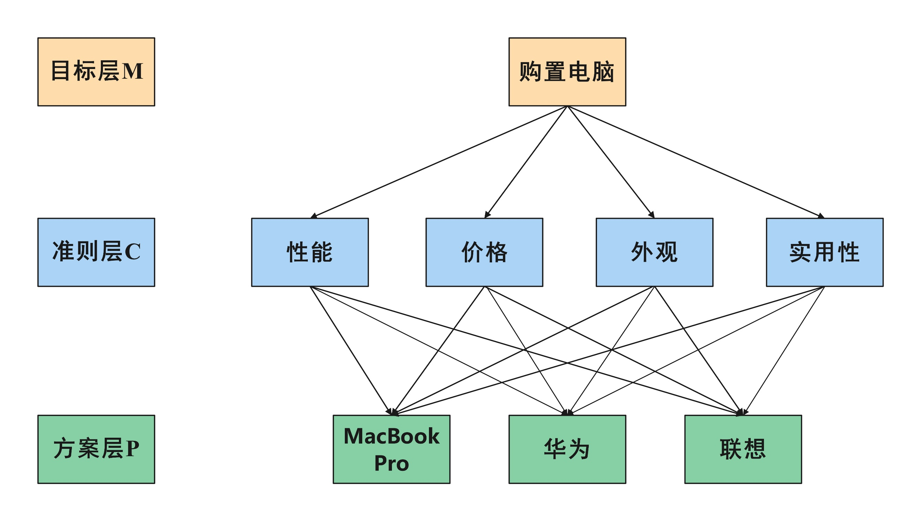

**图5.1.1：层次分析法示意图**

## 5.2 层次分析模型的求解

* 构造成对比较矩阵M-C

首先构造成对比较矩阵M-C，将准则层中三个元素C1，C2，C3，C4两两比较，得到成对比较矩阵：

**表5.1.1：成**对比较矩阵M-C

|  |  |  |  |  |
| --- | --- | --- | --- | --- |
|  | C1 | C2 | C3 | C4 |
| C1 | 1 | 1/2 | 4 | 3 |
| C2 | 2 | 1 | 7 | 5 |
| C3 | 1/4 | 1/7 | 1 | 1/2 |
| C4 | 1/3 | 1/5 | 2 | 1 |

求解M-C的特征值，易解得，一致性指标，根据(*RI*如下表)，计算得，通过了一致性检验。

表5.1.2：平均随机一致性指标RI表

|  |  |  |  |  |  |  |  |  |  |  |
| --- | --- | --- | --- | --- | --- | --- | --- | --- | --- | --- |
| *n* | 1 | 2 | 3 | 4 | 5 | 6 | 7 | 8 | 9 | 10 |
| *RI* | 0 | 0 | 0.52 | 0.89 | 1.12 | 1.26 | 1.36 | 1.41 | 1.46 | 1.49 |

经计算，权重向量如下：



* 构造判断矩阵C1-P、C2-P、C3-P

依次构造成对比较矩阵C1-P、C2-P、C3-P，结果如下：

表5.1.3：成对比较矩阵C-P

|  |  |  |  |  |  |  |  |  |
| --- | --- | --- | --- | --- | --- | --- | --- | --- |
| **性能** | **P1** | **P2** | **P3** |  | **价格** | **P1** | **P2** | **P3** |
| **P1** | 1 | 2 | 5 |  | **P1** | 1 | 1/3 | 1/8 |
| **P2** | 1/2 | 1 | 2 |  | **P2** | 3 | 1 | 1/3 |
| **P3** | 1/5 | 1/2 | 1 |  | **P3** | 8 | 3 | 1 |

|  |  |  |  |  |  |  |  |  |
| --- | --- | --- | --- | --- | --- | --- | --- | --- |
| **外观** | **P1** | **P2** | **P3** |  | **实用性** | **P1** | **P2** | **P3** |
| P1 | 1 | 3 | 4 |  | P1 | 1 | 1 | 1/4 |
| P2 | 1/3 | 1 | 1 |  | P2 | 1 | 1 | 1/4 |
| P3 | 1/4 | 1 | 1 |  | P3 | 4 | 4 | 1 |

最大特征值、一致性指标及权重向量如下表所示：

表5.1.4：判断矩阵C-P的权重、最大特征值及一致性比例

|  |  |  |  |  |  |  |  |  |  |  |
| --- | --- | --- | --- | --- | --- | --- | --- | --- | --- | --- |
| P | C1 |  | P | C2 |  | P | C3 |  | P | C4 |
| p1 | 0.5954 |  | p1 | 0.0819 |  | p1 | 0.6337 |  | p1 | 0.1667 |
| p2 | 0.2764 |  | p2 | 0.2363 |  | p2 | 0.1919 |  | p2 | 0.1667 |
| p3 | 0.1283 |  | p3 | 0.6817 |  | p3 | 0.1744 |  | p3 | 0.6667 |
|  | 3.0055 |  |  | 3.0015 |  |  | 3.0092 |  |  | 3 |
| CR | 0.0053 |  | CR | 0.0015 |  | CR | 0.0088 |  | CR | 0 |

从表5.1.4可以看出，所有矩阵都通过了一致性检验，综合以上数据，结合Excel我们可以整合计算得到以下表格：

表5.1.5：最终评价表格

|  |  |  |  |  |
| --- | --- | --- | --- | --- |
|  | **权重指标** | **MacBook**  **Pro** | **华为** | **联想** |
| **性能** | 0.2884 | 0.5954 | 0.2764 | 0.1283 |
| **价格** | 0.5323 | 0.0819 | 0.2363 | 0.6817 |
| **外观** | 0.0675 | 0.6337 | 0.1919 | 0.1744 |
| **实用性** | 0.1118 | 0.1667 | 0.1667 | 0.6667 |
| **最终得分** | — | 0.2767 | 0.2371 | 0.4862 |

## 5.3 层次分析模型的结果分析

为了更加直观的对比各个型号电脑的得分，我们做出下图，可以明显发现，联想型号的电脑是小水的最优选择。

图5.1.1：各型号电脑得分对比图

# 六、模型的评价与推广

## 6.1优缺点分析

优点：使用了层次分析模型综合考虑了性能、价格、外观、实用性四大指标，综合计算得出了最终数据，结果有较高的可靠性。

缺点：由于成对对比矩阵的填写有一定的主观性，而结果依靠成对对比矩阵，所以结果带有一定的主观性。

## 6.2模型的改进与推广

改进：可以综合考虑更多指标，进一步完善成对对比矩阵，以得到更精确的结果。

推广：层次分析模型还可以解决其它评价类问题。

# 七、参考文献

[1]张文辉.层次分析法在购置电脑决策中的应用[J].中国商界,2010(11):273.

# 附 录

## 一、程序源代码

|  |
| --- |
| **求解最终数据的Matlab源代码** |
| %% 层次分析作业  disp('请输入判断矩阵A：');  A = input('A=');  fprintf('\n');  if ok  disp('A是正互反矩阵');  fprintf('\n');  else  disp('A不是正互反矩阵');  fprintf('\n');  end  % 特征值法求权重  n = length(A);  [V,D] = eig(A);  eig_max = max(D(:));  disp('最大特征值为：');  disp(eig_max);  disp('最大特征值对应的权重向量为：');  disp(V(:,c));  [r,c] = find(D == eig_max,1);  disp('特征值求权重的结果为：');  disp(V(:,c)./sum(V(:,c)));  RI=[0 0.0001 0.52 0.89 1.12 1.26 1.36 1.41 1.46 1.49 1.52 1.54 1.56 1.58 1.59];  CI = (eig_max-n)./(n-1);  CR = CI/RI(1,n);  disp('一致性比例CR：');  disp(CR);  if CR<0.10  disp('CR<0.10，判断矩阵A的一致性可以接受');  else  disp('CR >= 0.10，判断矩阵A需要修改');  end |

## 二、支撑材料内容组成

|  |  |  |
| --- | --- | --- |
| 文件夹 | 文件名 | 主要功能/用途 |
| 数据 | 层次分析法示意图.eddx | 层次分析示意图的绘制 |
| 层次分析示意图.jpg | 层次分析示意图 |
| 成对比较矩阵.txt | 用于求得各型号电脑在不同指标中所占权重 |
| 最终得分.xlsx | 用Excel表格计算最终得分 |
| 源代码 | ccfxzy.m | 求解成对对比矩阵的最大特征值、 |